Поделки из бросового материала — старых газет и журналов
Дидактический материал для педагогов ДПИ и учителей.
Цель:
Познакомить с методикой поделок из бросовых материалов — ее техникой и основными приемами.
Задачи:
- Учить приемам работы с газетами и журналами в технике аппликации и бумажного моделирования
- Развивать воображение, мелкую моторику, чувство цвета, композиции
- Воспитывать интерес к нетрадиционным техникам
Прочитанные газеты и журналы, использованные упаковки, пластиковые бутылки, крышки и пробки могут приобрести новую жизнь, если сделать из них интересные поделки. Из бросовых материалов создают декоративные панно и коллажи, объемные изделия, которые могут украсить интерьер.
Бросовые материалы дают огромные возможности для детского творчества, развивают фантазию, учат смелости и нестандартности в творчестве. Их не нужно покупать специально, они всегда под рукой. Взять, например, старые газеты и журналы, каталоги и буклеты. Из них получаются оригинальные панно и объемные поделки, которыми можно даже украсить квартиру.
Техники выполнения панно
Аппликация
- Нарисовать на газете контур изображения.
- Вырезать.
- Наклеить на картон.
- Раскрасить отдельные детали, нарисовать глазки, украсить фон.
Аппликации могут быть плоскими и объемными. У тигренка элементы гривы сделаны из полосок, сложенных гармошкой. У совы крылья не приклеиваются полностью.

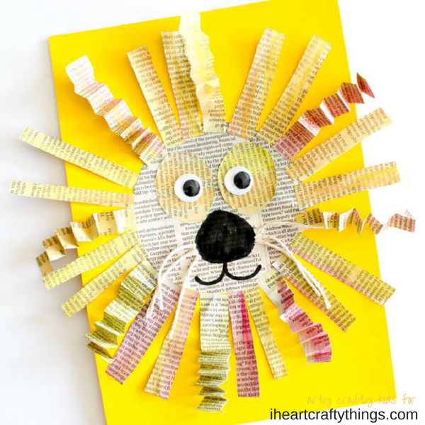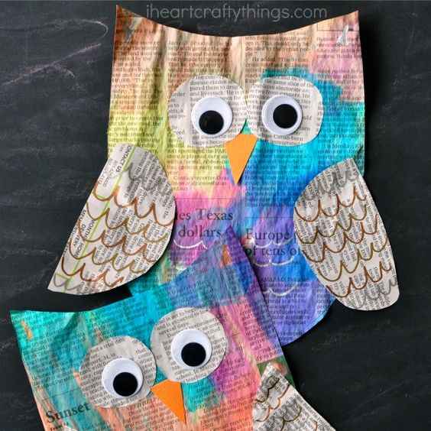

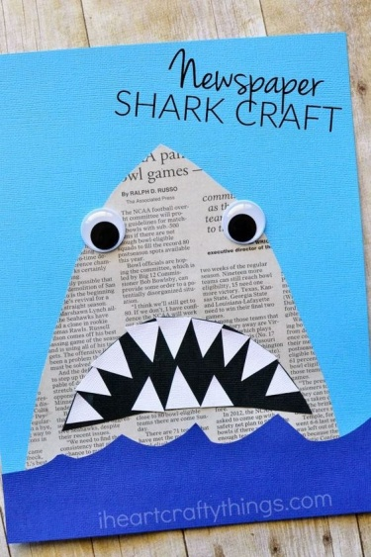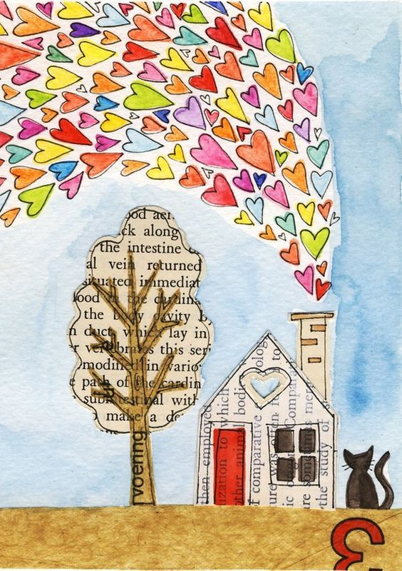
Коллаж. Мозаика
- Нарисовать на картоне, который служит фоном, контур изображения.
- Вырезать из журнала или газеты маленькие квадратики или прямоугольники.
- Наклеить их на картон в произвольном порядке или побдирая цвета.
- Раскрасить и подрисовать детали.
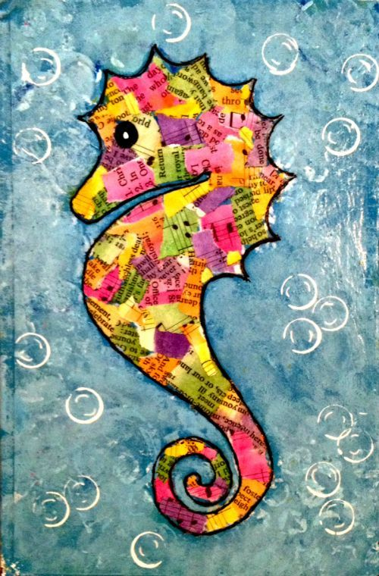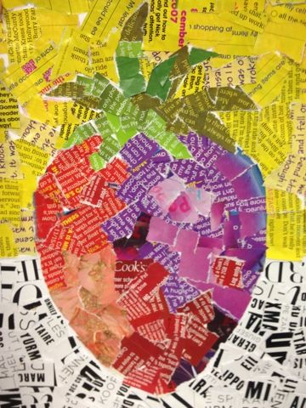
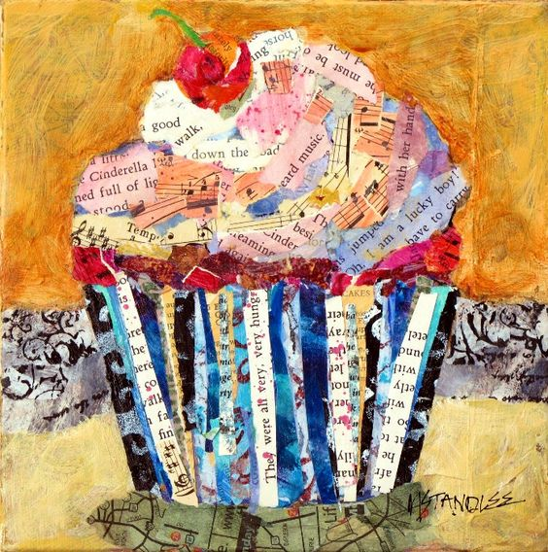
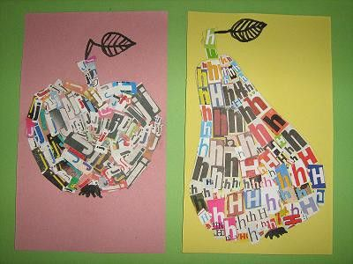
Поделки из свернутых трубочек
Аппликация
- На картоне нарисовать контур изображения. Вырезать.
- Свернуть из журнала трубочки, подклеить края.
- Приклеить трубочки, располагая вплотную друг к другу на вырезанное изображение.
- Обрезать трубочки по контуру.
- Приклеить к фону.
По такому же принципу можно сделать и объемные предметы, например, карандашницу.

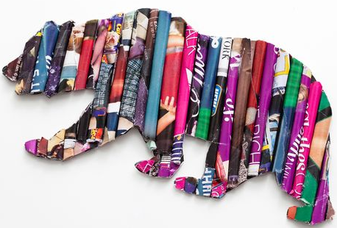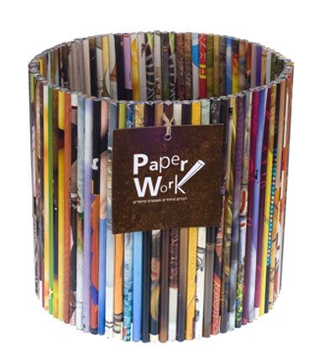

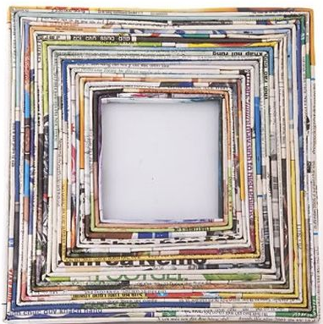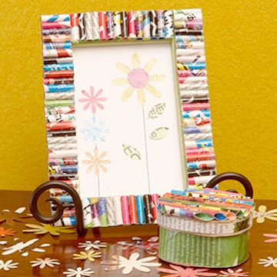

Объемные звери и птицы из свернутых полосок бумаги
- Отогните полоску толщиной 1 см. Продолжайте, пока не кончится лист.
- Сделайте несколько заготовок в зависимости от задумки.
- Сворачивая полоски по спирали, конструируйте тело, голову и другие части животного.
- Используйте клей по мере необходимости.
- Приклейте глазки, крылья и другие детали.
По такому принципу делают рамки для фотографий, подставки под горячее и другие изделия.
